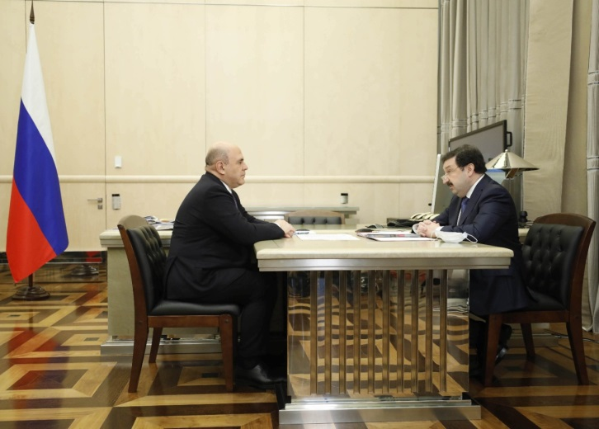

Роль Президентской Академии в развитии регионов: итоги встречи Председателя Правительства РФ и ректора РАНХИГС

Председатель Правительства Российской Федерации Михаил Мишустин провел рабочую встречу с ректором Президентской академии Владимиром Мау. Ключевыми темами встречи стали подготовка высокопрофессиональных кадров для органов власти и бизнеса, проекты, способствующие достижения национальных целей и участие в развитии регионов, а также успехи отечественного бизнес - образования на мировом рынке, перспективы развития Академии.
Председатель Правительства поздравил ректора со 100-летним юбилеем Академии, который отмечается в этом году, и подчеркнул ее роль в подготовке кадров для государственной службы. «Заслуги вуза в подготовке кадрового резерва неоднократно отмечал Президент. Среди выпускников РАНХиГС и тех, кто проходил у вас подготовку ― 11 членов Правительства Российской Федерации и более половины губернаторов. Вы серьёзно занимаетесь подготовкой, как государственных служащих, так и экспертов, специалистов, тех, кто работает и в бизнесе», ― отметил Михаил Мишустин.
Президентская академия сегодня – это общероссийская научно-образовательная экосистема, через которую в год проходит более 250 тысяч человек. Эта система состоит из четырех ключевых элементов: национальная школа государственного управления, университет социально-экономического и гуманитарного профиля, крупнейшая в стране бизнес-школа, научно-исследовательский и экспертный центр. «Академия – это школа непрерывного образования, и многие наши выпускники проходят здесь три, четыре программы на разных этапах своей карьеры. При этом наши конкуренты – это не столько другие вузы, сколько технологические и финансовые компании, которые тоже оказывают образовательные услуги. Мы конкурируем за взрослых слушателей», – подчеркнул Владимир Мау.
Ректор рассказал об участии Академии в программе «Приоритет-2030», которая стартовала по поручению Президента Российской Федерации. В рамках программы Академия развивает стратегические проекты, которые охватывают подготовку государственных и муниципальных служащих, бизнес-образование, консалтинг и активную работу с российскими регионами: уникальная региональная сеть Академии, включающая около пятидесяти филиалов, позволяет тиражировать лучшие практики.
«Важнейшим направлением для нас является консалтинг для регионов и предприятий. Мы разрабатываем новые прогностические макромодели для принятия сложных управленческих решений, которые смогут использоваться для оценки влияния принимаемых решений на достижение национальных целей. Это долгосрочная задача» – подчеркнул ректор академии.
Еще одним из самых амбициозных стратегических проектов Президентской академии Владимир Мау назвал развитие Национального центра стратегического консалтинга на базе Академии. В частности, запланировано создание центра консалтинга в области цифровой трансформации совместно с Ростелекомом: Центр будет заниматься проведением экспертизы и консалтингом по вопросам устойчивого развития энергетической политики для адаптации национальной экономики к будущему низкоуглеродному миру.
Говоря о перспективах Владимир Мау подчеркнул, «в основе программы развития Президентской академии – сформулированные Президентом национальные цели и стратегические инициативы Правительства. Одно из ключевых направлений – цифровая трансформация наших образовательных и управленческих практик, что подразумевает существенные изменения всей управленческой и образовательной модели Академии. Результатом станет индивидуализация образовательных траекторий, причём не в формате курсов по выбору, а с учётом личных достижений, персональных возможностей и личностной профессиональной диагностики, которую мы будем делать с использованием технологий искусственного интеллекта. Разворот информационных технологий в направлении интересов каждого конкретного студента и слушателя позволит создать и затем тиражировать качественно новые подходы в образовании».
В Орловской области Президентская академия представлена Среднерусским институтом управления – филиалом РАНХИГС. На нашей площадке реализуются современные образовательные программы не только для выпускников школ и учреждений СПО, но и программы переподготовки для государственной службы, - отмечает и.о. директора Среднерусского института управления – филиала РАНХИГС Павел Меркулов.

